桃園市立大有國民中學110學年度第一學期第二次評量試卷
年 級 | 八 | 考 試  科 目 | 數學 |  |  | 命 題  範 圍 | 2-2~3-2 | 作 答  時 間 | 45分
班 級 |  | 姓 名 |  | 座 號 |  | 分 數
(本試卷共三頁，請仔細作答)
一、選擇題：(每題4分，共40分)
  - 下列哪個算式是正確的？
(A) (B) (C) (D)

  - 下列敘述何者正確？
(A) 和皆為最簡根式 (B) 和皆為最簡根式
(C) 和為同類方根 (D) 和為同類方根

  - 已知△ABC中，，，，則下列敘述何者正確？
(A) △ABC是直角三角形，其中是直角 (B) △ABC是直角三角形，其中是直角
(C) △ABC是直角三角形，其中是直角 (D) △ABC不是直角三角形

  - 已知，請問下列的多項式中，有幾個是的因式？
(甲) (乙) (丙) (丁)
(A) 1 (B) 2 (C) 3 (D) 4

  - 若是的因式，則？
(A) (B) (C) (D)

  - 已知為整數，且可因式分解成兩個一次式的乘積，則不可能為下列何者？
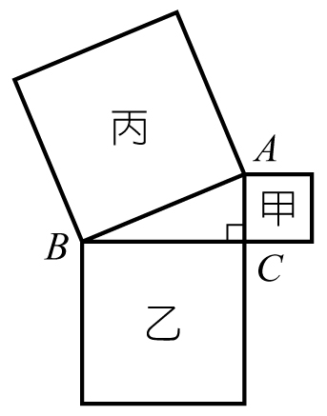
(A) (B) (C) (D)

  - 如右圖，△ABC是直角三角形，其中是直角，甲、乙、丙分別是以
、和為邊所作出的正方形，若甲和乙的面積分別為49和576平
方公分，則下列敘述何者錯誤？
(A) 丙的面積為625平方單位 (B) △ABC的周長為56
(C) △ABC的面積84平方單位 (D)

  - 已知≒5.5677643，≒17.6068169，求經四捨五入至小數點第三位的近似值為下列何者？
(A) 17.607 (B) 55.678 (C) 176.068 (D) 556.776

  - 若的因式分解為，且、、皆為整數，則下列何者正確？
(A) (B) (C) (D)

  - 下列何者是因式分解的結果？
(A) (B) (C) (D)

- 填充題：(每格4分，共48分)
      - 計算下列各根式，並將答案以「最簡根式」回答：
(1) _________。
(2) _________。

      - 有一直角三角形的兩股長分別為15和20，則此直角三角形斜邊上的高等於_________。

      - 已知在坐標平面上有和兩點，則此兩點之間的距離_________。

      - 因式分解下列各式：
(1) ____________________________。

(2) ____________________________。

(3) ____________________________。

(4) ____________________________。

(5) ____________________________。

      - 如右圖，△ABC的三邊長，，，則△ABC的面積
為_________平方單位。

      - 因式分解____________________________。

      - 求_________。

三、計算題(每題6分，共12分)
1. 如右圖，有一把長度為公尺的梯子斜靠在一面垂直牆上，原本梯腳距離牆角1公尺，求：
(1) 原本的梯頂距離地面幾公尺？(3分)
(2) 後來梯頂往下滑移了2公尺，那麼梯腳將往後移幾公尺？(3分)

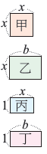
2. 如右圖，有甲、乙、丙、丁四種類型的四邊形。陳國用了3個甲，4個乙，6個丙，8個丁
以不重疊的方式拼出一個大長方形，求此長方形的周長為多少？(6分)

